1) Нарисуйте УГО элементов, исследуемых в лабораторной работе.

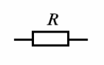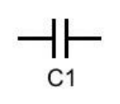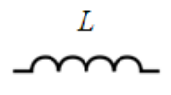

2) Перечислите основные параметры резисторов

* Номинальное сопротивление
* Номинальная мощность рассеяния
* Предельное рабочее напряжение (Uпред)
* Температурный коэффициент сопротивления резистора (ТКС или α)

3) Для чего применяются резисторы?

* **Ограничение тока в цепи**
* **Регулирование уровня напряжения**
* **Формирование условий для работы активных компонентов**
* **Реализация специальных функций**
* **Температурная стабилизация**

4) Перечислите основные параметры конденсаторов

* Номинальная емкость конденсатора
* Номинальное рабочее напряжение (номинальное напряжение)
* Тангенс угла потерь (tgδ)
* Температурный коэффициент емкости (ТКЕ)

5) Для чего применяются конденсаторы?

Разделение цепей по постоянному и переменному току

• Частотная фильтрация

• Накопление энергии

6) Перечислите основные параметры индуктивностей

* Индуктивность (коэффициент самоиндукции)
* Добротность (Q)
* Катушки индуктивности обладают собственной емкостью
* Изменение индуктивности под влиянием температуры характеризуют температурным коэффициентом индуктивности (ТКИ)

7) Для чего применяются индуктивности?

• фильтры, колебательные контура

• трансформаторы, электромагниты

• накапливание магнитной энергии

8) Как математически выражается сопротивление конденсатора и индуктивности в цепях переменного тока? В чем оно измеряется?

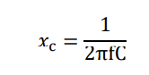

9) Изобразите схему простейшего делителя напряжения.

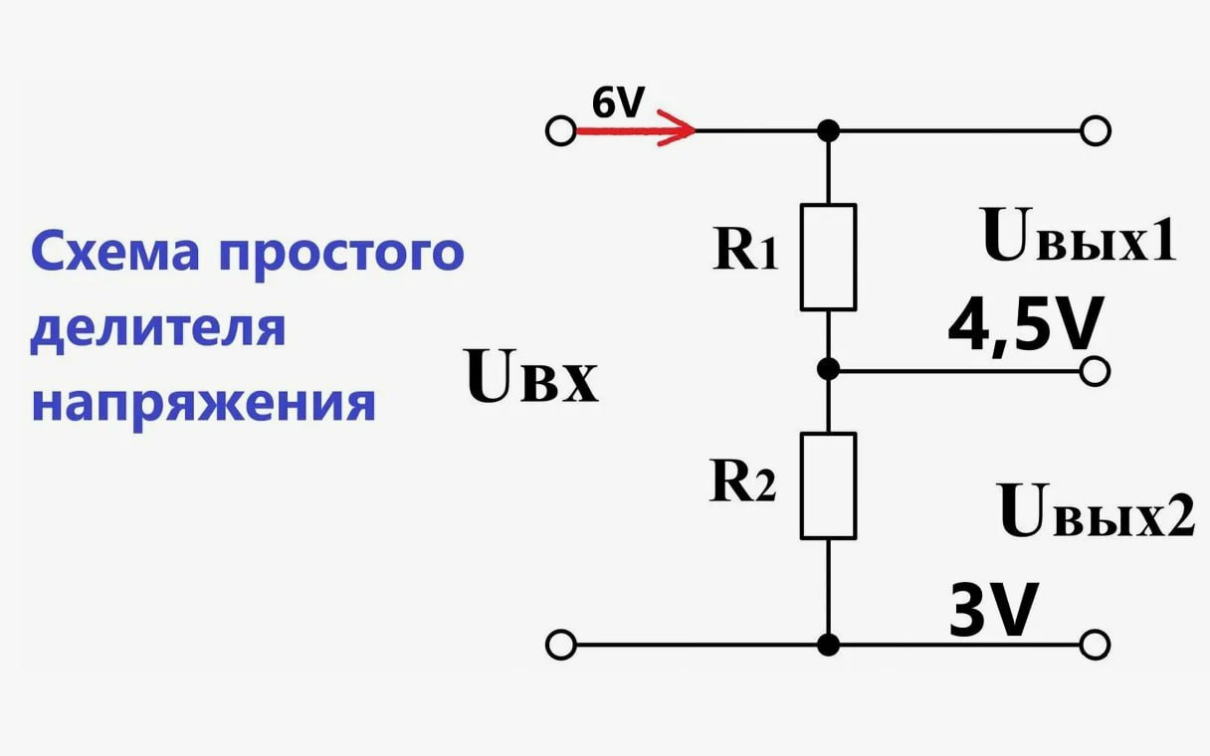

10) Изобразите схему ФНЧ и его АЧХ и напишите формулу для определения коэффициента передачи.

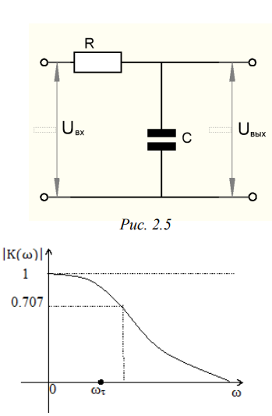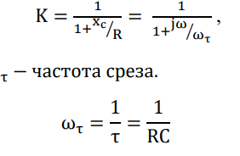

11) Изобразите схему ФВЧ и его АЧХ и напишите формулу для определения коэффициента передачи.

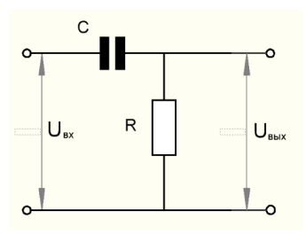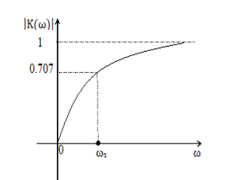

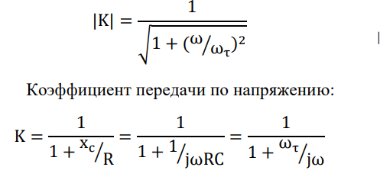

12) Изобразите схему Моста вина и его АЧХ и напишите формулу для определения коэффициента передачи.

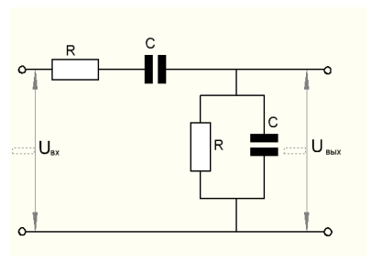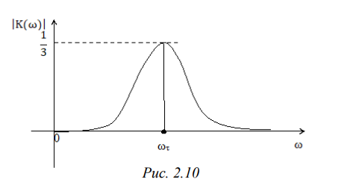

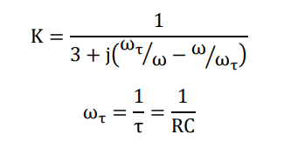

13) Изобразите схему ПФ и его АЧХ и напишите формулу для определения коэффициента передачи

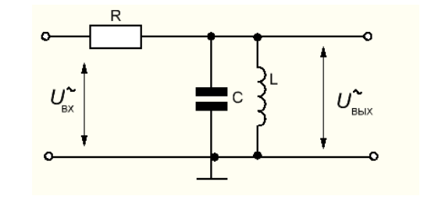

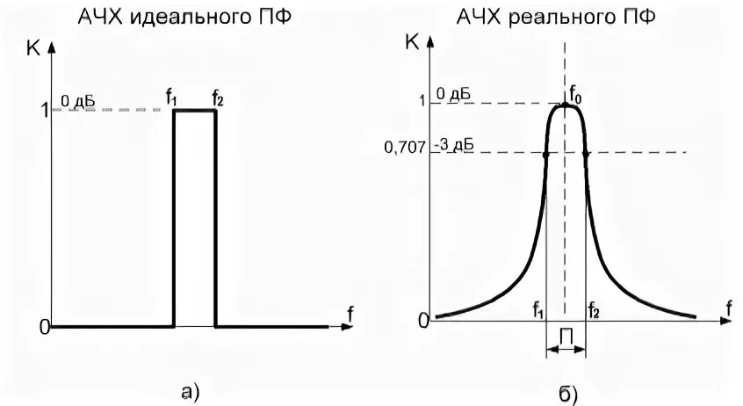

14) Изобразите схему РФ и его АЧХ и напишите формулу для определения коэффициента передачи  
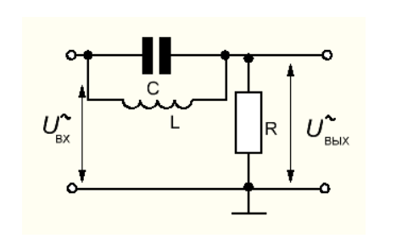

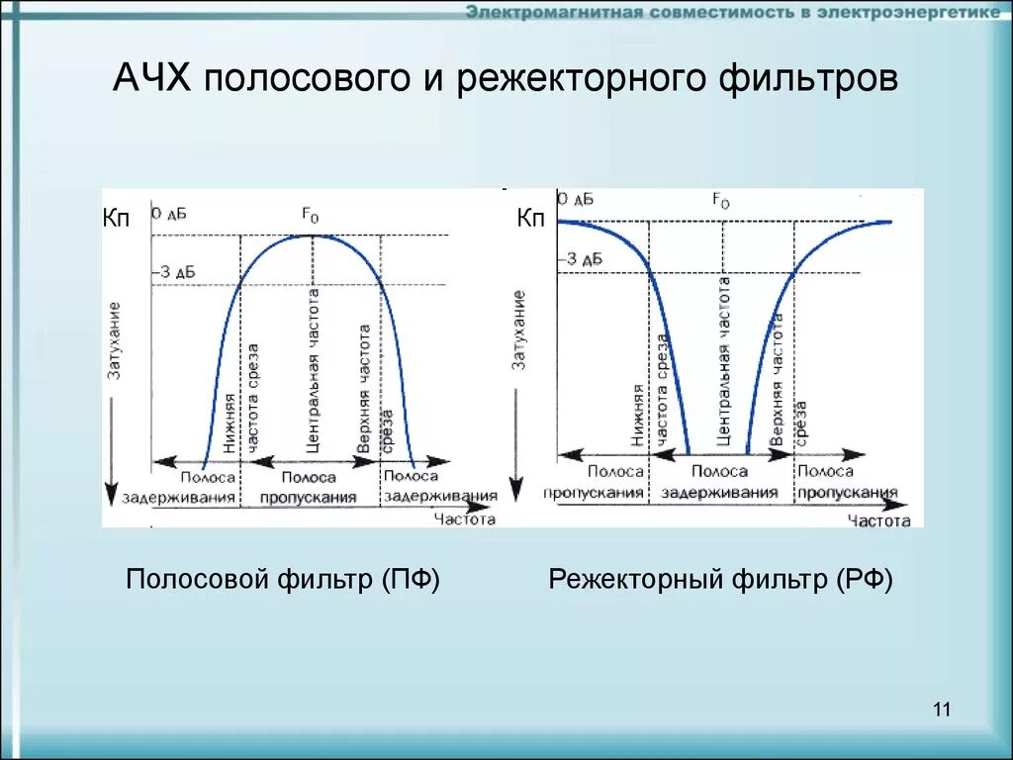

15) Что такое коэффициент передачи? Какие виды коэффициента передачи бывают?

Коэффициент передачи – отношение выходной величины ко входной величине. Коэффициенты передачи бывают по напряжению, току и мощности.

16) Что такое частота среза? Как определить частоту среза?

Частота среза – это частота, на которой происходит спад амплитуды выходного сигнала до значения равного 0,7 от входного напряжения.

17) Чем отличаются активные фильтры от пассивных? На каких частотах целесообразно использовать активные фильтры?

**Активные фильтры отличаются от пассивных наличием активных элементов** (транзистора или операционного усилителя). **Пассивные фильтры** реализуются на основе пассивных элементов (резисторов, конденсаторов и катушек индуктивности). Такие фильтры просты в реализации, не требуют источников питания элементов, реализуются в широком диапазоне частот (от инфразвуковых частот до ультракоротковолнового диапазона радиочастот), обладают большим динамическим диапазоном. [4](https://lms.kgeu.ru/pluginfile.php?file=%2F404187%2Fmod_resource%2Fcontent%2F1%2F%D0%9B%D0%B5%D0%BA%D1%86%D0%B8%D0%B8%205%2C6%20-%204%20%D1%87%D0%B0%D1%81%D0%B0.pdf)[5](https://moluch.ru/archive/136/38046/)

**Целесообразность использования активных фильтров** заключается в том, что они способны усиливать проходящие через них сигналы по мощности за счёт энергии внешнего источника. Такие фильтры широко используют в геофизической, медицинской аппаратуре, устройствах связи. [4](https://lms.kgeu.ru/pluginfile.php?file=%2F404187%2Fmod_resource%2Fcontent%2F1%2F%D0%9B%D0%B5%D0%BA%D1%86%D0%B8%D0%B8%205%2C6%20-%204%20%D1%87%D0%B0%D1%81%D0%B0.pdf)[1](https://edu.ikit.sfu-kras.ru/files/ivt/electrical-engineering-electronics-and-circuitry-2/lectures/L_32.pdf)

**Использование активных фильтров целесообразно на частотах** в диапазоне от единиц герц до нескольких десятков килогерц.